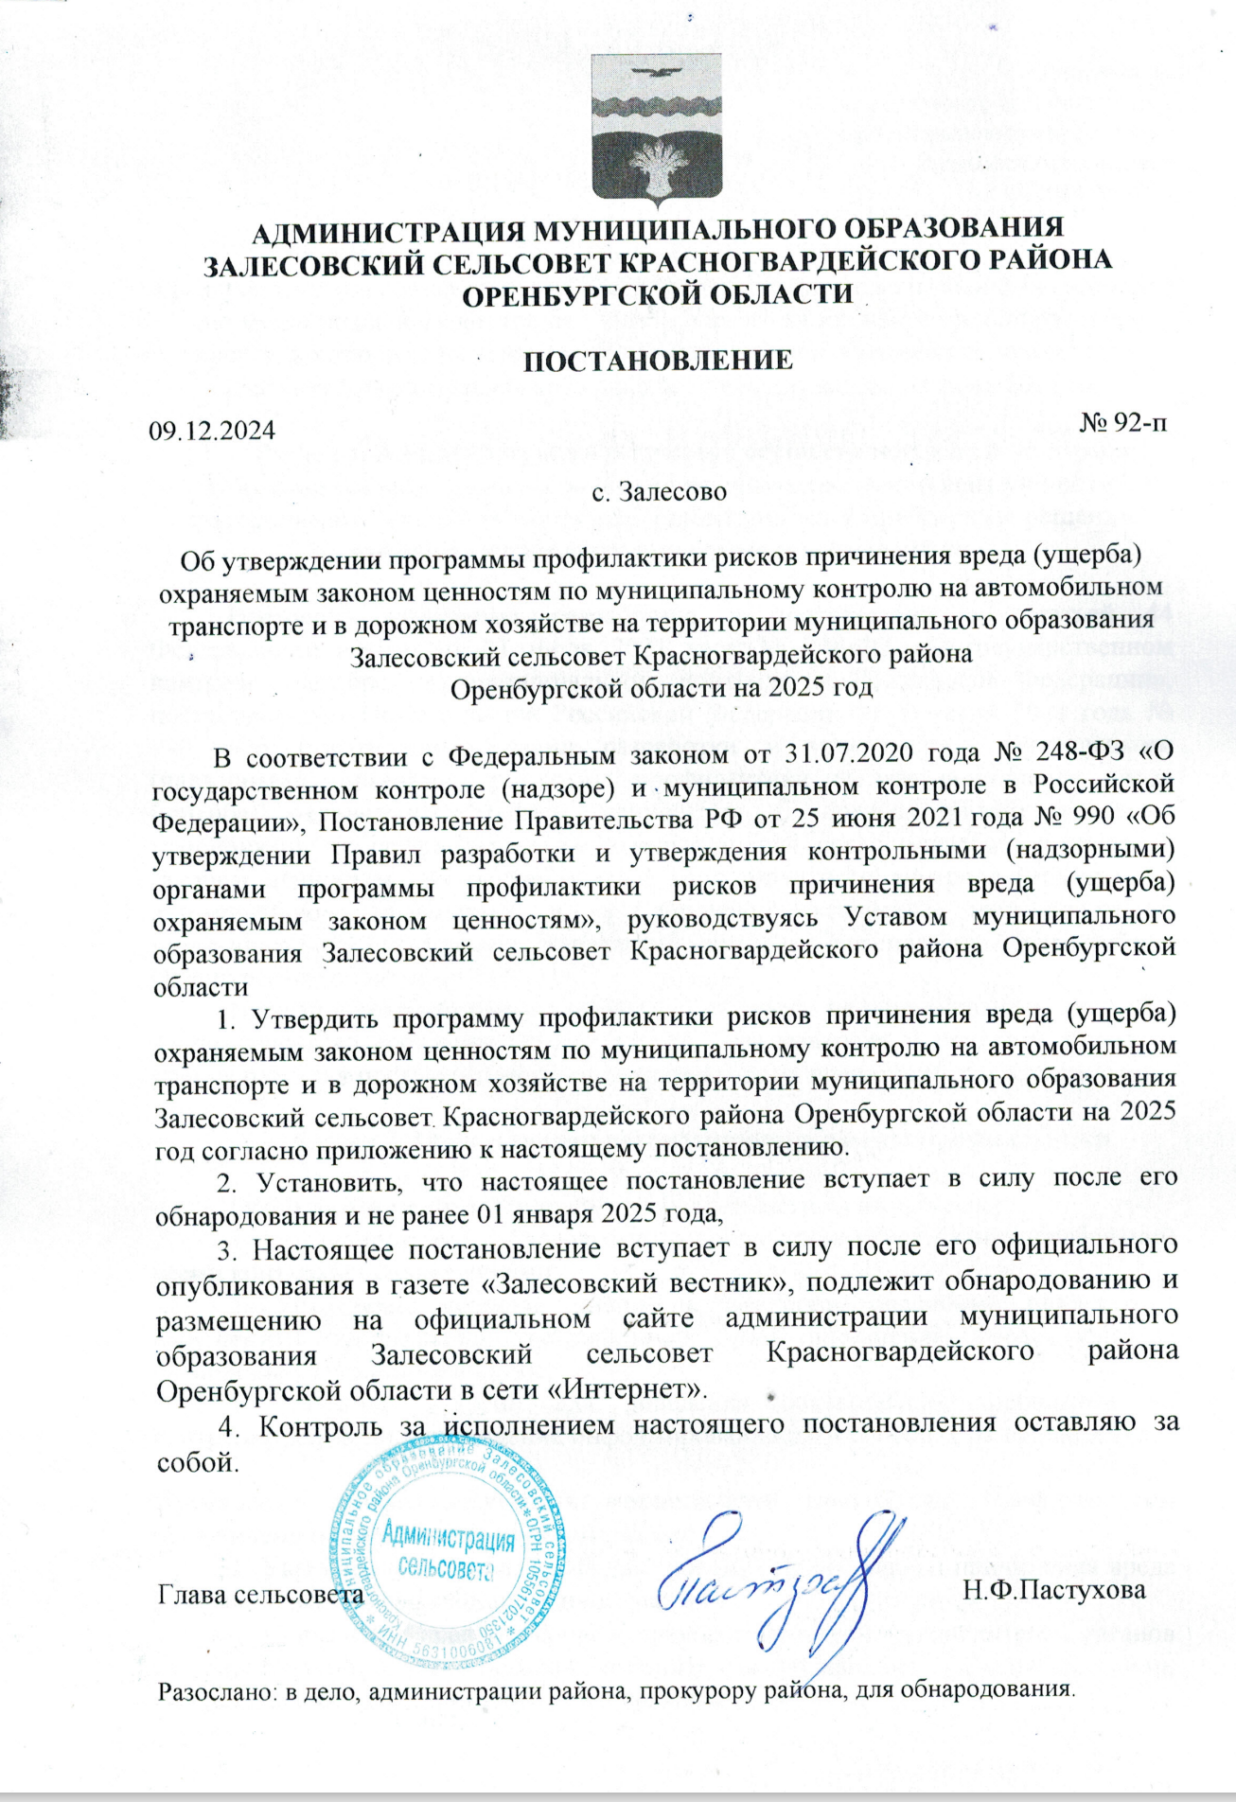Приложение
к постановлению администрации
муниципального образования
Залесовский сельсовет
09.12.2024 № 92-п

Программа
профилактики рисков причинения вреда (ущерба) охраняемым законом ценностям по муниципальному контролю (надзору) на автомобильном транспорте и в дорожном хозяйстве на территории муниципального образования Залесовский сельсовет Красногвардейского района Оренбургской области на 2025 год

Раздел 1. Анализ текущего состояния осуществления вида контроля, описание текущего уровня развития профилактической деятельности контрольного (надзорного) органа, характеристика проблем, на решение которых направлена программа профилактики

Настоящая программа разработана в соответствии со статьей 44 Федерального закона от 31 июля 2021 года № 248-ФЗ «О государственном контроле (надзоре) и муниципальном контроле в Российской Федерации», постановлением Правительства Российской Федерации от 25 июня 2021 года № 990 «Об утверждении Правил разработки и утверждения контрольными (надзорными) органами программы профилактики рисков причинения вреда (ущерба) охраняемым законом ценностям» и предусматривает комплекс мероприятий по профилактике рисков причинения вреда (ущерба) охраняемым законом ценностям при осуществлении муниципального контроля (надзора) на автомобильном транспорте и в дорожном хозяйстве на территории муниципального образования Залесовский сельсовет Красногвардейского района Оренбургской области на 2025 год.
В связи с тем, что ранее данный вид контроля не осуществлялся, провести анализ текущего состояния осуществления вида контроля и описание текущего уровня развития профилактического деятельности не представляется возможным.

Раздел 2. Цели и задачи реализации программы профилактики

Основными целями Программы профилактики являются:
1. Стимулирование добросовестного соблюдения обязательных требований всеми контролируемыми лицами;
2. Устранение условий, причин и факторов, способных привести к нарушениям обязательных требований и (или) причинению вреда (ущерба) охраняемым законом ценностям;
3. Создание условий для доведения обязательных требований до контролируемых лиц, повышение информированности о способах их соблюдения.

Проведение профилактических мероприятий программы профилактики направлено на решение следующих задач:
1. Укрепление системы профилактики нарушений рисков причинения вреда (ущерба) охраняемым законом ценностям;
2. Повышение правосознания и правовой культуры руководителей органов государственной власти, органов местного самоуправления, юридических лиц, индивидуальных предпринимателей и граждан;
3. Оценка возможной угрозы причинения, либо причинения вреда жизни, здоровью граждан, выработка и реализация профилактических мер, способствующих ее снижению;
4. Выявление факторов угрозы причинения, либо причинения вреда жизни, здоровью граждан, причин и условий, способствующих нарушению обязательных требований, определение способов устранения или снижения угрозы;
5. Оценка состояния подконтрольной среды и установление зависимости видов и интенсивности профилактических мероприятий от присвоенных контролируемым лицам уровней риска;

Раздел 3. Перечень профилактических мероприятий, сроки (периодичность) их проведения

№ п/п | Наименование мероприятия | Срок исполнения | Ответственный исполнитель
1. | Информирование | постоянно | должностное лицо, уполномоченное на осуществление муниципального контроля в соответствии с должностной инструкцией
2. | Обобщение правоприменительной практики | постоянно | должностное лицо, уполномоченное на осуществление муниципального контроля в соответствии с должностной инструкцией
3. | Объявление предостережения | постоянно | должностное лицо, уполномоченное на осуществление муниципального контроля в соответствии с должностной инструкцией
4. | Консультирование | постоянно | должностное лицо, уполномоченное на осуществление муниципального контроля в соответствии с должностной инструкцией
5. | Профилактический визит | II, IV квартал | должностное лицо, уполномоченное на осуществление муниципального контроля в соответствии с должностной инструкцией

Раздел 4. Показатели результативности и эффективности программы профилактики

№ п/п | Наименование показателя | Величина
1. | Полнота информации, размещенной на официальном сайте контрольного органа в сети «Интернет» в соответствии с частью 3 статьи 46 Федерального закона от 31 июля 2021 года № 248-ФЗ «О государственном контроле (надзоре) и муниципальном контроле в Российской Федерации» | 100 %
2. | Удовлетворенность контролируемых лиц и их представителями консультированием контрольного (надзорного) органа | 100 % от числа обратившихся
3. | Количество проведенных профилактических мероприятий | не менее 2 мероприятий, проведенных контрольным (надзорным) органом

